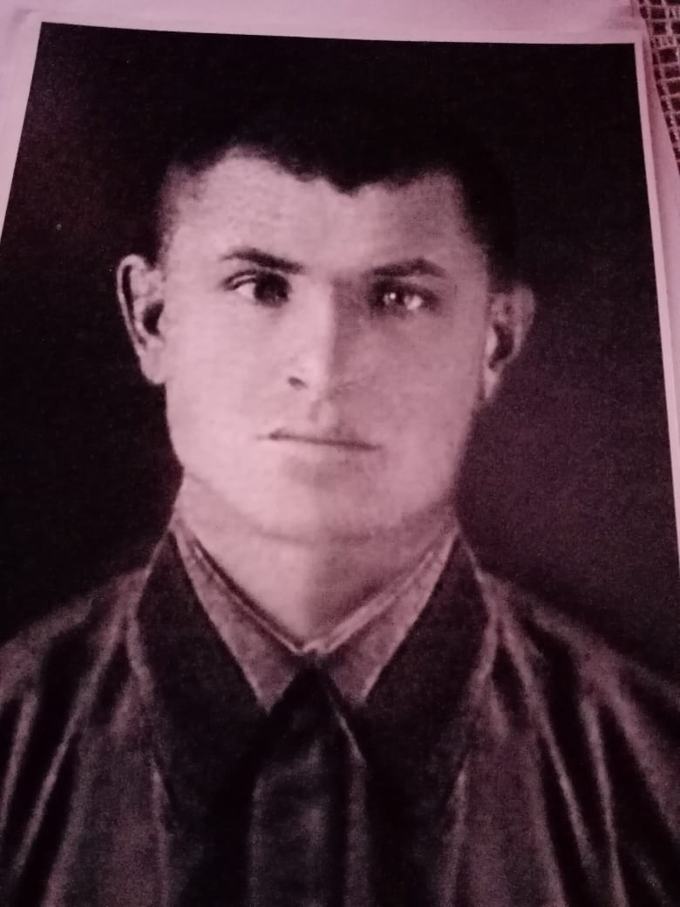
Будяков Иван Егорович, двоюродный дед. Родился 30 июля 1919 года в селе Собачьи Ямки (ныне село Гуселетово) Романовского района, Алтайского края. В 1941 году был призван Мамонтовским РВК Алтайского края. Звание - младший сержант. Погиб 22 января 1943 года в Ворошиловградской области, Белолуцком районе у деревни Большая Довжик (или Доржик) на Украине.
Прадед, ты лучший, ты мой ГЕРОЙ, я всегда буду тебя помнить и тобой гордится!!!
Твоя правнучка – Зубова (Барсукова) Ирина Михайловна, 26.03.2020г.

Прадед, ты лучший, ты мой ГЕРОЙ, я всегда буду тебя помнить и тобой гордится!!!
Твоя правнучка – Зубова (Барсукова) Ирина Михайловна, 26.03.2020г.

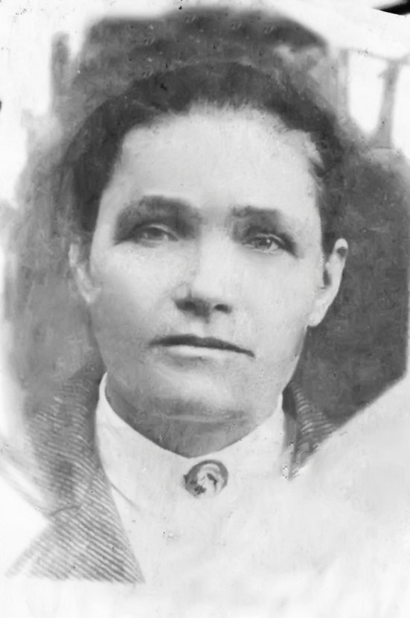
Его мама – Будякова Марфа Акимовна

